江苏国泰新点软件有限公司

地址：江苏张家港市经济开发区**(http://www.epoint.com.cn)**

电话：0512-58188000传真：0512-58132373



新疆生产建设兵团一体化项目

操作手册-网员-诚信库申报

江苏国泰新点软件有限公司

目录

一.主体入库操作 3

1.1入库企业类型 3

二.采购代理入库操作 3

2.1帐号注册 3

2.2诚信库信息完善 5

# 主体入库操作

## 1.1入库企业类型

1.入库企业有以下几类：见下图。企业根据企业类型对应选择用户类型勾选即可。

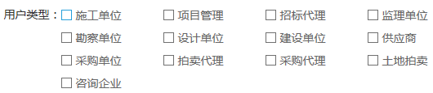

# 入库操作

## 2.1帐号注册

1.登录新疆生产建设兵团公共资源交易信息网（ <http://ggzy.xjbt.gov.cn/> ），在网站对应的模块，点击登录，页面如下图：

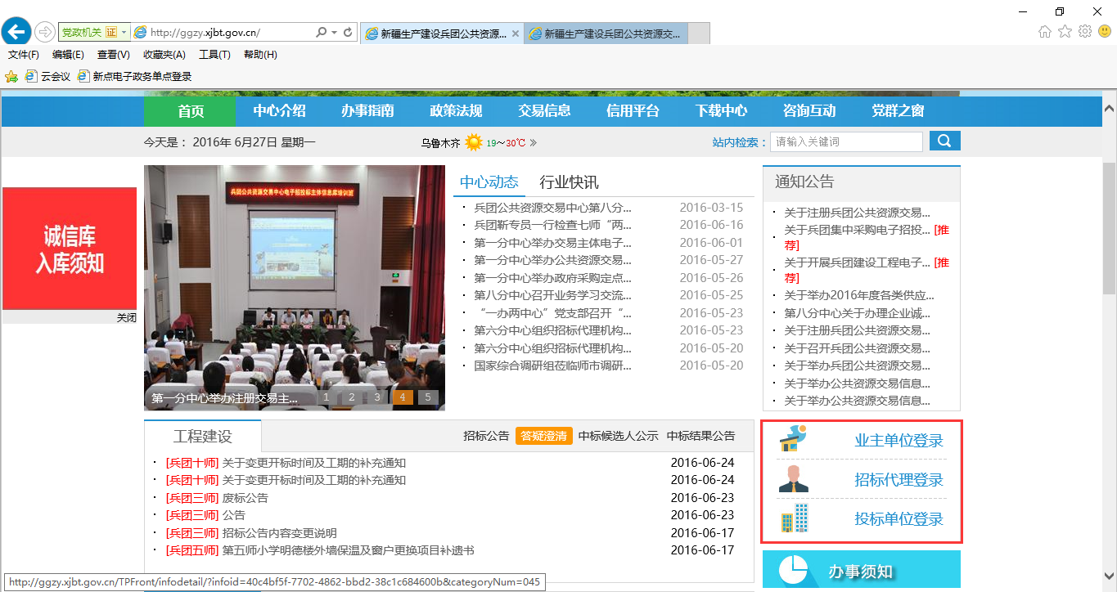

2.进入登录页面：点击右下角的“免费注册”按钮，进入免费注册页面，页面如下图：

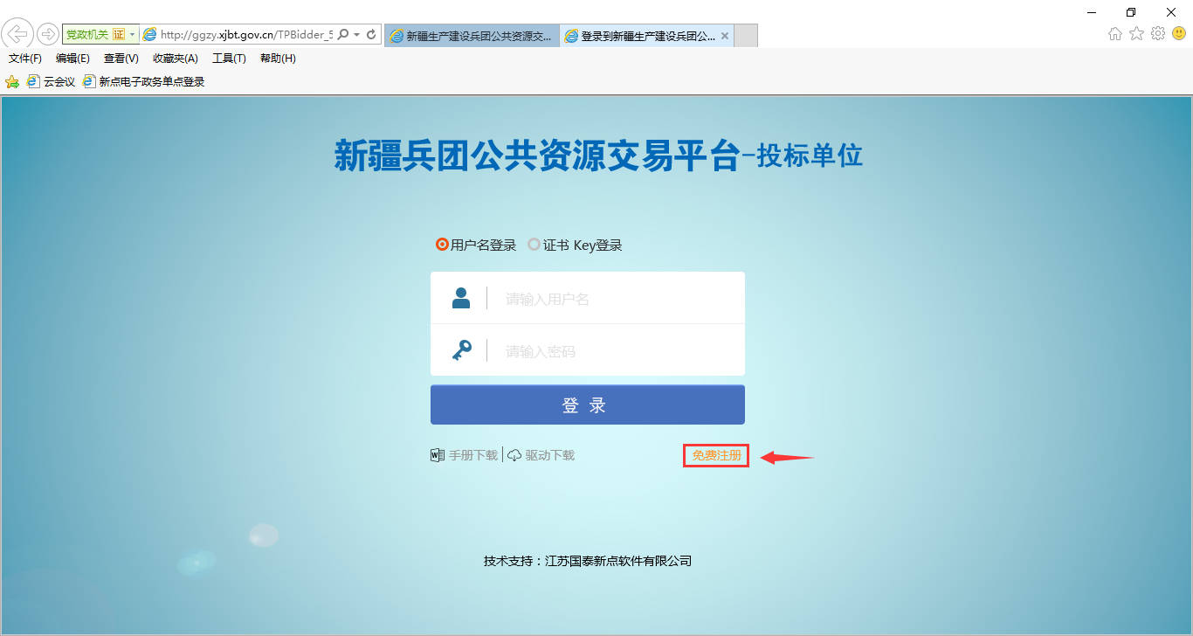

3.网员注册协议，点击同意即可：

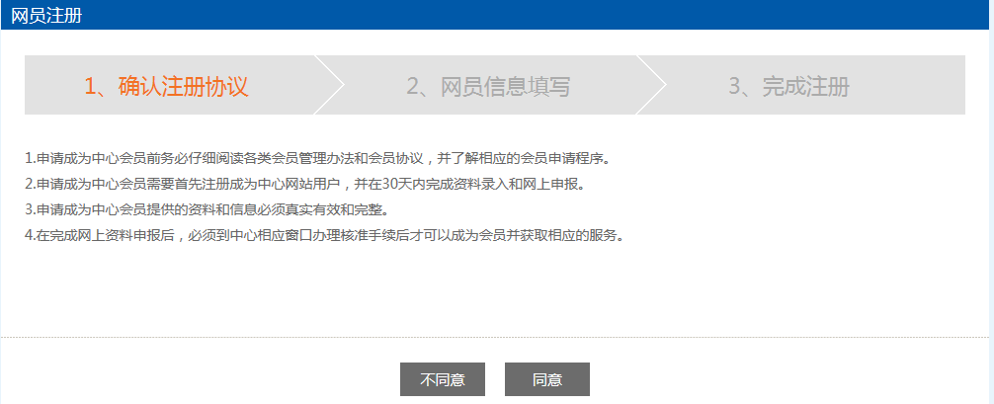

4.然后进入注册帐号、密码以及单位名称和单位类型的页面，按照所列内容进行填写；所有的填写完成后，输入验证码，点击“确定”既可；具体页面：如下图：

注意：登录名以自己单位中文全称注册，密码需自己牢记。企业根据企业类型进行用户类型勾选即可。

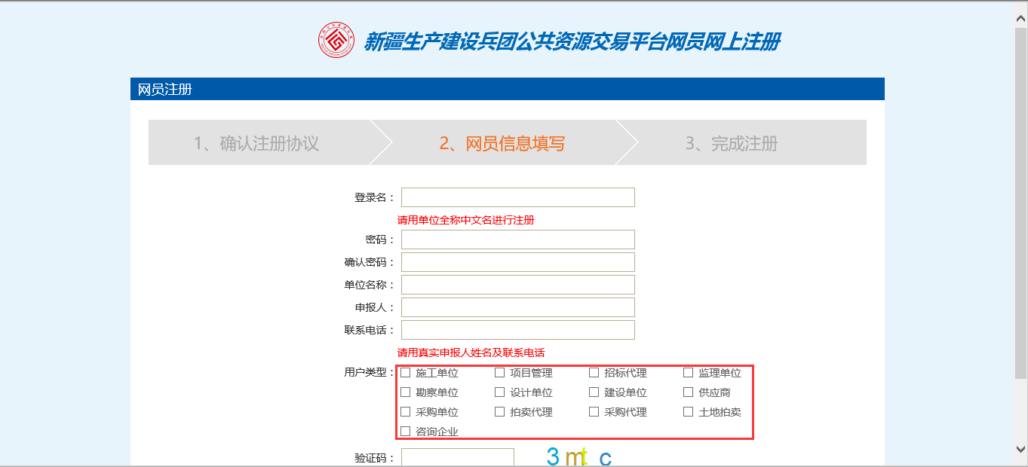

5.点击“修改密码”，修改完密码后，退出重新利用账号和新的密码登陆。

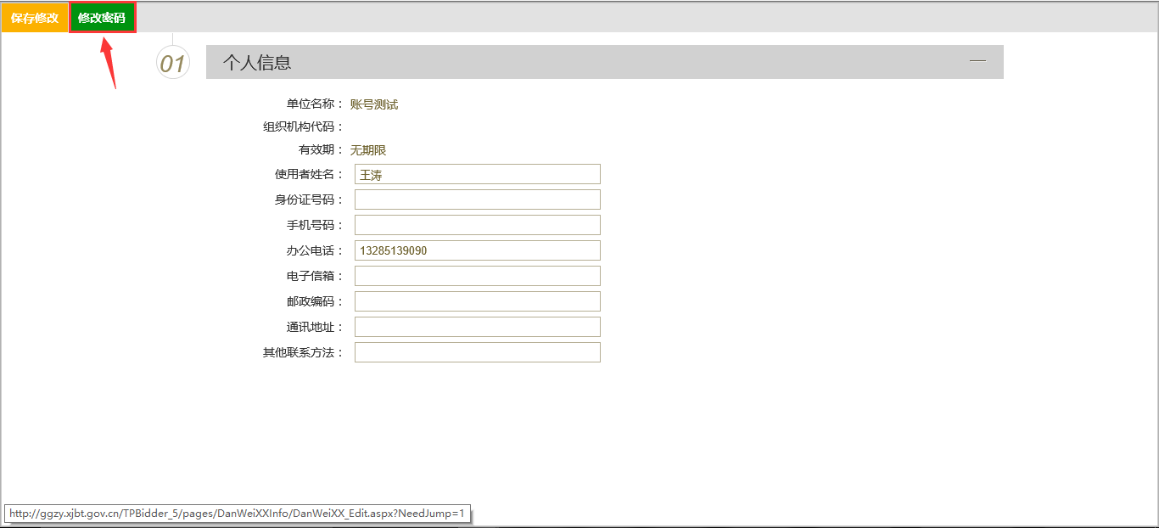

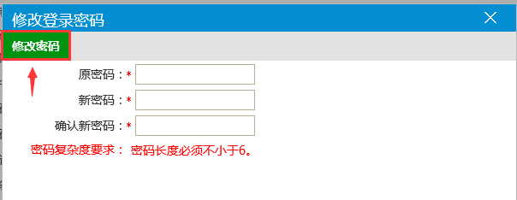

6.点击“确定”，完成注册后，就登录了会员系统，如下图：

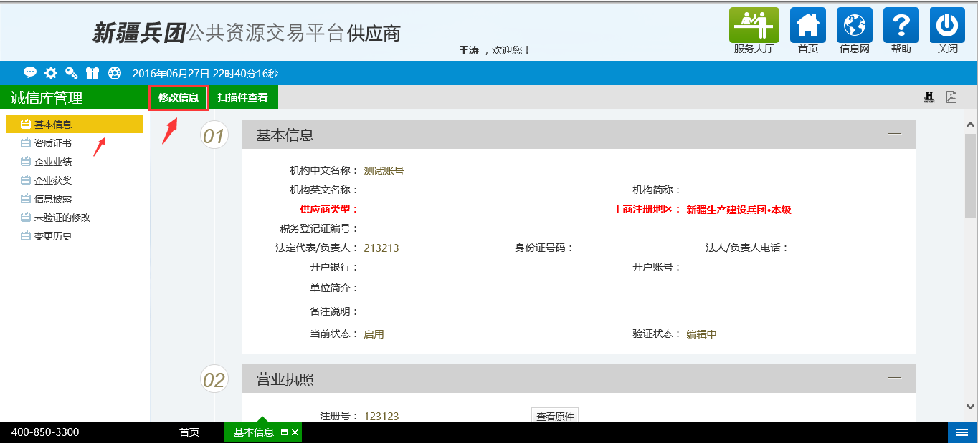

7.此时就完成了帐号密码的注册，后续用注册的帐号密码就可以登录系统，但是此时诚信库信息还未填报，所以需要完善诚信库信息，经过审批后才能进行网上招投标业务操作。

## 2.2诚信库信息完善

1.登录新疆生产建设兵团公共资源交易信息网（ <http://ggzy.xjbt.gov.cn/> ），在网站对应的“招标代理登录”模块，点击登录，页面如下图：

输入帐号和密码，点击“确定”即可登录系统。



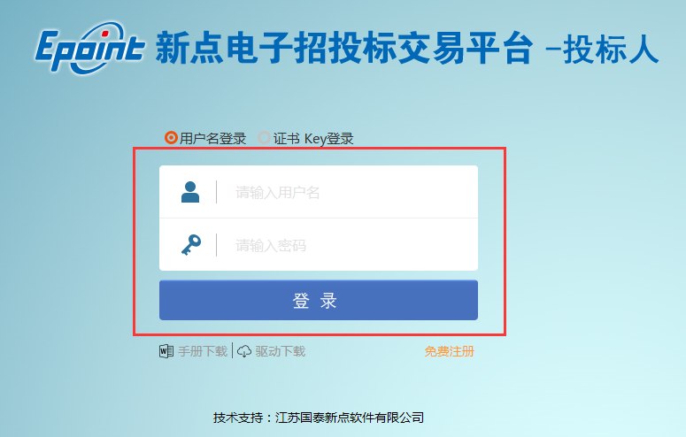

2.登录系统后，点击页面中的“修改信息”按钮，进行信息的完善。



3.诚信库信息包含：“基本信息”、“营业执照”、“资质等级证书”三块。如下图：依次进行详细准确的填写，其中打*号的为必填项，对于未打*号的非必填项，如果有，请务必也进行完善。

注：现在的“资质等级证书”为非必填

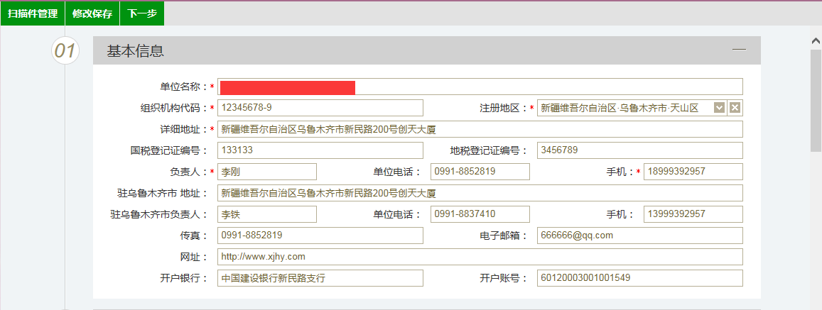

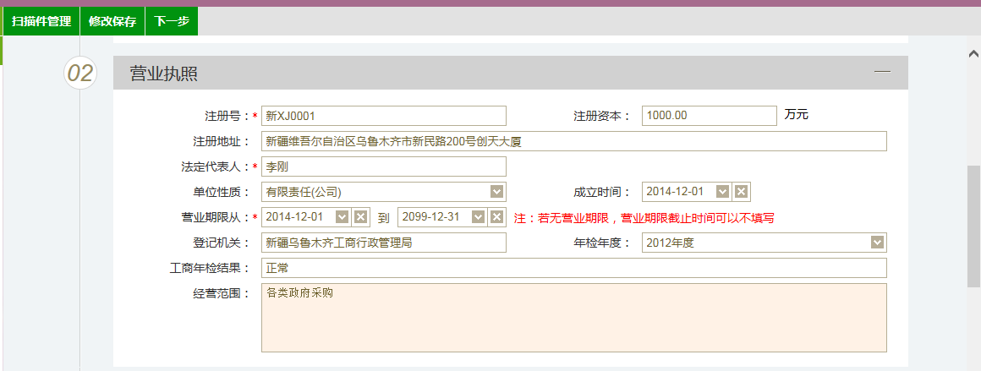

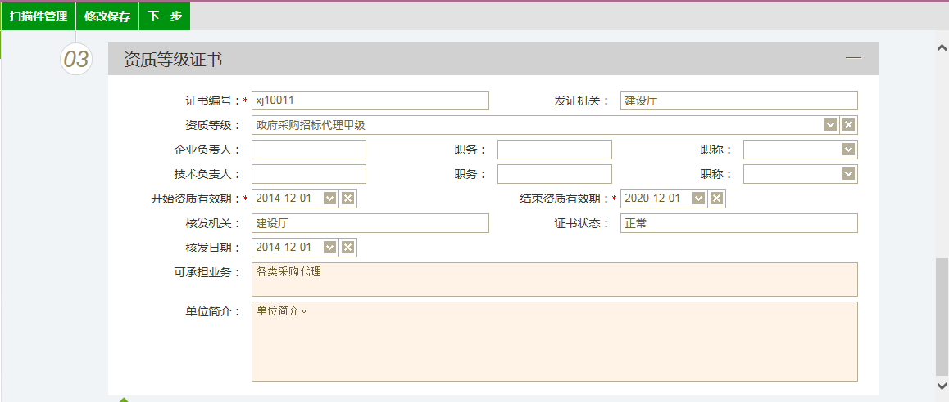

4.诚信库信息完善完成后，点击“扫描件管理”，如下图：

进入扫描件管理页面：

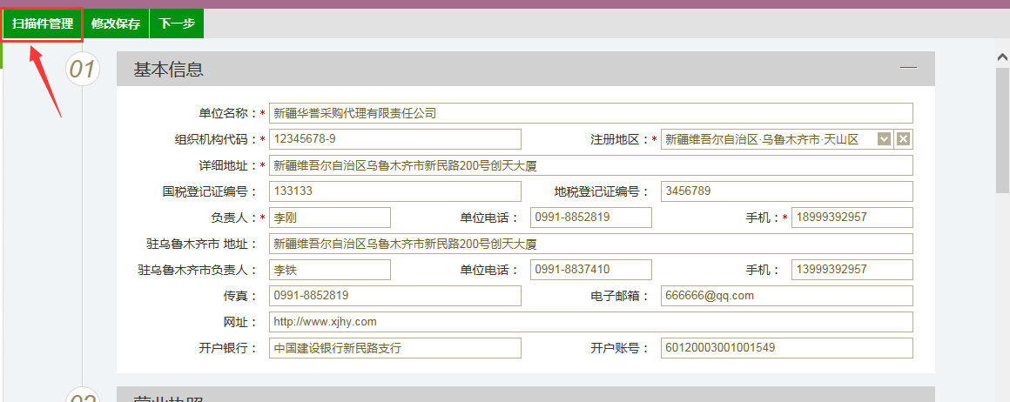

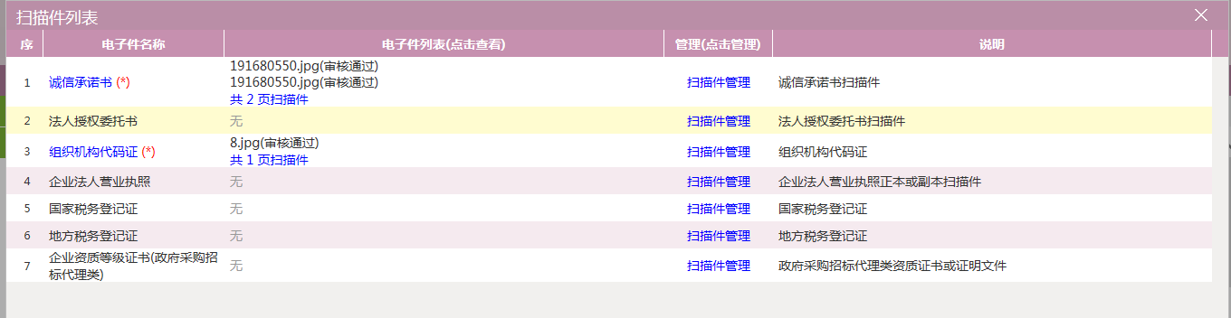

5.点击“扫描件管理”将对应的扫描件上传到系统。扫描件为：“诚信承诺书”、“法人授权委托书”、“组织机构代码证”、“企业法人营业执照”、“国家税务登记证”、“地方税务登记证”、“企业资质等级证”；程序库信息和各扫描件全部完善后，点击“下一步”，如下图：

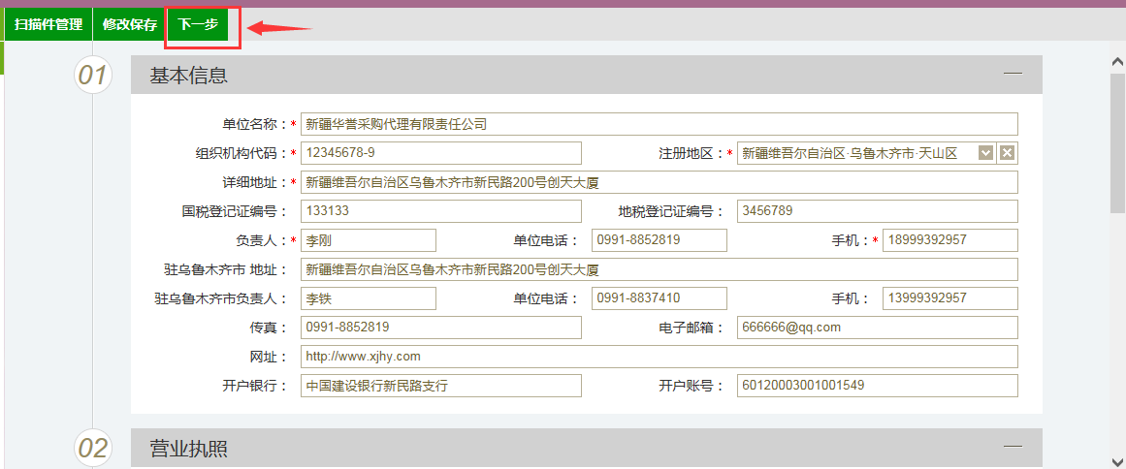

6.进入信息核实页面，核实所填信息是否还有问题，扫描件上传是否正确，确认无误后，点击“提交验证”按钮，就将诚信库信息自动提交到审核人员处进行审核。操作页面：如下图

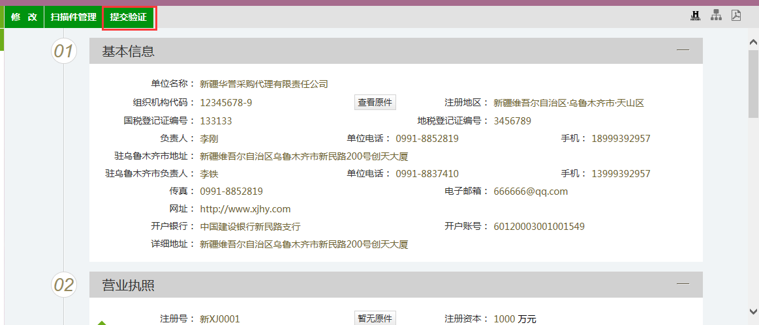

7.诚信库审核通过后，就会出现“业务管理”模块，点击“填写投标信息”，然后点击项目后的“+”，完成网上投标。操作页面：如下图

